中信建投期货提醒您：
本手册中所提供的信息仅供参考使用，软件操作方法或软件功能如有变更，以软件实际操作为准。
您在选择使用本软件参与期货交易前，请充分理解并掌握本软件的操作方法。由于您对本软件理解偏差或误操作导致的交易结果，本公司不承担任何责任和义务。

一、登录交易系统
点击博易大师右上角的交易按钮 或直接按F12，即可调出交易系统登录界面：
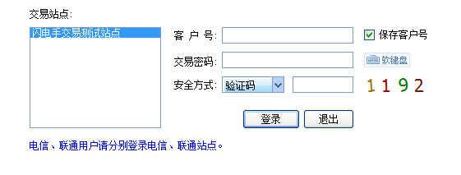
在登录界面输入客户号、交易密码、验证码或动态密码，然后点击“登录”即可。
当有多个交易站点时，客户可以根据自己的网络情况选择较合适的交易站点。
提示：
<1> 输入客户号后，如需避免以后登录时的重复输入可将“保存客户号”选项打勾。
<2> 输入交易密码时，为防止恶意软件盗取密码，请点击 输入。
<3> 安全方式分为验证码、动态密码两种，客户可根据具体情况选择输入。
<4> 一旦点击“登录”按钮，表明已了解并接受了免责条款。
<5> 点击“登录”按钮后，将出现客户信息等确认提示窗口，若提示信息无误可点击“确认”。

二、交易
1、界面
交易系统登录成功后，将出现如下的界面：
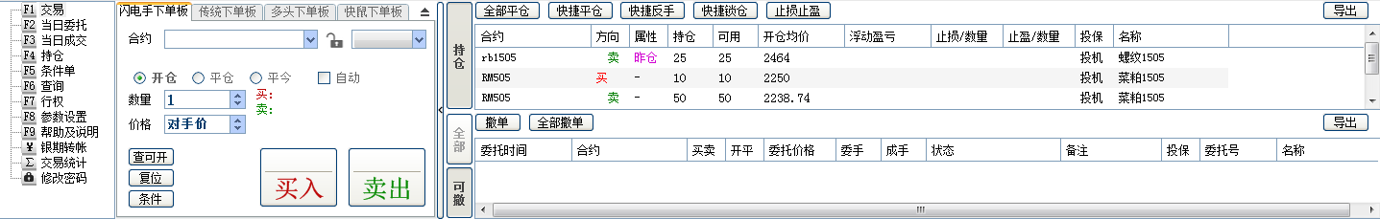
<1> 点击“关闭”按钮可退出交易系统。
<2> 点击“浮动”按钮可使交易窗口浮动显示，如下图：
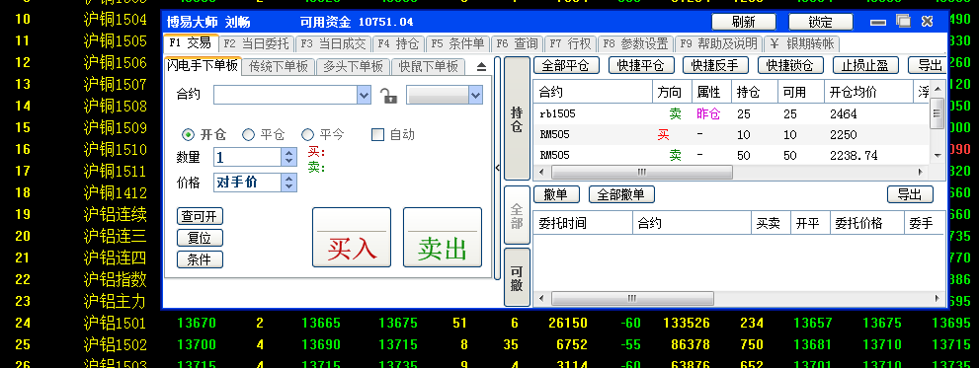
提示：
a. 交易窗口浮动显示时，在蓝色标题栏上按住鼠标左键拖动，可移动交易窗口；在边框上按住鼠标左键拖动，可调整交易窗口大小。
b. 默认情况下，交易窗口浮动时，若点击行情窗口交易窗口将自动隐藏，需调出时可点击博易大师右上角的交易按钮 或直接按F12即可。若不希望交易窗口自动隐藏，可在参数设置中进行设置。
c. 如果在参数设置中勾选“启用下单工具栏（仅在窗口浮动时有效）”选项，在交易窗口浮动时会同时显示下单工具栏，如图： 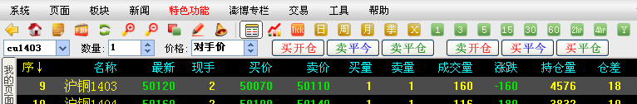<3> 点击“隐藏”按钮可隐藏交易窗口，需调出时可点击博易大师右上角的交易按钮 或直接按F12即可。
<4> 点击“锁定”按钮可锁定交易窗口，锁定时交易是处于登录状态的，可以触发止损止盈、条件单和预埋单等，锁定后需先输入交易密码再点击“解锁”才能再进行操作。
<5> 点击交易模块和持仓列表中间的“<”竖条，可隐藏下单区域，再次点击则恢复。
<6> 将光标移动到交易窗口上方边框时，光标会变成上下箭头形状，此时按住鼠标左键上下拖动可调整交易窗口大小。
2、开仓
开仓步骤如下：
<1>选择合约。有以下3种方式：
a.点击合约输入框后面的 按钮，先选择品种，再选择相应的合约。
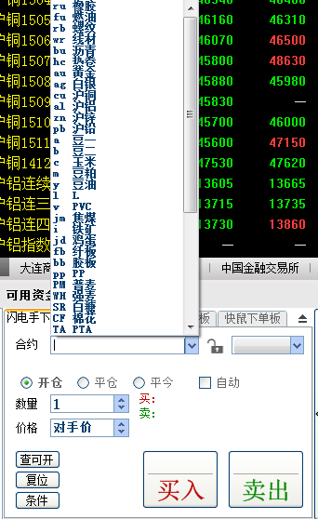
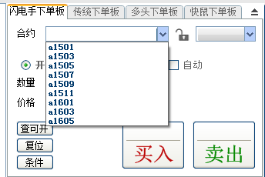
b.在行情窗口的报价画面中选择相应的合约，或在分时图、K线图中切换到相应的合约，交易界面的合约输入框中会自动选择对应的合约。
c.可手动在合约框手动输入合约代码，如沪铜1405，在合约框输入cu1405即可。
<2> 选择操作“开仓”。(默认选择的是“开仓”)
<3> 选择数量。有以下3种方式：(数量默认的是该品种的默认手数)
a.点击数量输入框，再点击常用下单数量快捷按钮。
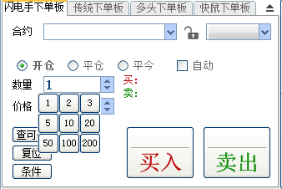
b.点击数量输入框后面的 按钮(向上增加，向下减少)。
c.将数量输入框中的默认手数删除，然后直接输入相应的数量。
<4> 选择报价方式。
报价方式可选择限价或市价(默认选择的是限价) 。
限价可以选择以对手价、挂单价、最新价、涨停价、跌停价或指定价格下单。
市价指令是指客户在下达这种指令时无须指明具体价位，以当时市场上可执行的最好价格尽快达成交易，目前上期所所有合约和中金所的IF下季与隔季合约不支持市价。
<5> 选择价格。(只有限价委托才能选择价格)
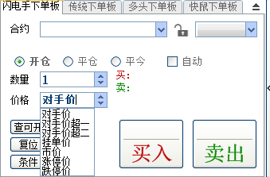
限价委托且价格为“对手价”时，买入以卖一价下单，卖出以买一价下单。
限价委托且价格为“挂单价”时，买入以买一价下单，卖出以卖一价下单。
限价委托且价格为“最新价”时，买入卖出都以最新价下单。
限价委托且价格为“涨停价”时，买入卖出都以涨停价下单。
限价委托且价格为“跌停价”时，买入卖出都以跌停价下单。
限价委托时如需指定价格，可删除价格输入框中已有的价格然后直接输入相应的指定价即可。
<6> 点击“买入”或“卖出”按钮即可下单。
<7> 如有确认下单的提示对话框出现，点击“是”。
提示：
<1> 如不希望下单时出现确认提示对话框，可在F8参数设置中勾选“一键下单“功能。
<2> 点击“复位”按钮，可将交易界面的操作恢复为开仓，报价方式恢复为限价，价格恢复为默认下单价格，可在F8参数设置中设置默认下单价格是对手价还是挂单价。
3、平仓
平仓步骤如下：
<1> 在功能模块的列表中点击交易。
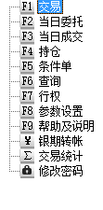
<2> 在持仓列表中，双击需要平仓的合约。
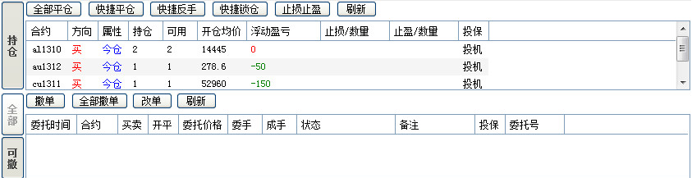
<3> 此时交易模块会自动填入合约、平今（或平仓）、数量及价格(默认是对手价)，“买入”、“卖出”按钮会出现相应的亮显或灰显。
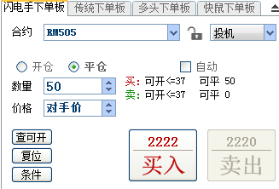
<4> 点击亮显的“买入”或“卖出”按钮即可下单。
<5> 如有确认下单的提示对话框出现，点击“是”。
提示：
<1> 点击“买入”或“卖出”按钮下单前，可以修改数量、报价方式及价格。
<2> 在持仓列表中，上海期货交易所的合约按昨仓和今仓分别列出，双击合约平仓时，交易模块会自动选用平仓或平今，无需手动选择。
<3> 除上海期货交易所外，其他交易所不区分昨仓与今仓。在有昨天及昨天以前所开仓位的情况下，是无法用平今指令直接把今天所开的某一手平掉的，要遵循交易所规定的先开先平原则。
<4> 平仓单发出后，交易模块的操作将自动恢复为开仓，以便下次开仓操作。如果不希望自动恢复为开仓，可在参数设置中修改相应设置。
<5>如果发出委托时处于非交易时段，报单会被交易所拒绝，对于金仕达后台和上期后台的闪电手客户端，该委托可选择或者自动转为预埋单，该预埋单是保存在本地电脑上的，会在登陆时触发或者登录后由开盘信号触发，交易软件关闭或断开不能触发。

三、当日委托
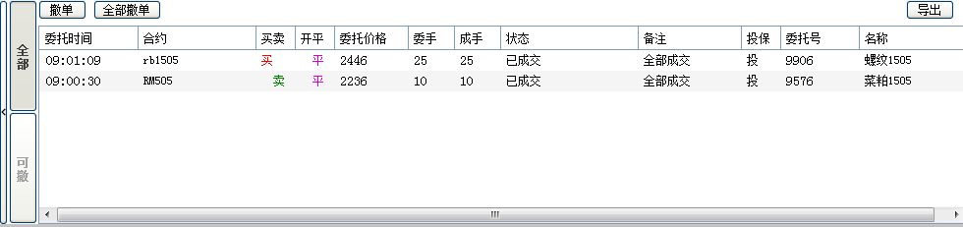
1.“全部”、“可撤”
点击“全部”按钮，委托列表中将显示当日的全部委托。
点击“可撤”按钮，委托列表中只显示可撤销的委托。
2. “撤单”
在委托列表中选中可撤销的委托，点击“撤单”按钮即可撤销。(利用Ctrl键可进行多选)
3. “全部撤单”
点击“全部撤单”按钮可撤销全部可以撤销的委托。
4. “改单”
在委托列表中选中委托，点击“改单”按钮，可对委托直接进行修改后重新下单。若选中的是可撤销的委托，点击“改单”按钮时该委托会同时被撤销。
5. “刷新”
点击“刷新”按钮可刷新当日委托列表、当日成交列表、持仓列表。

四、当日成交
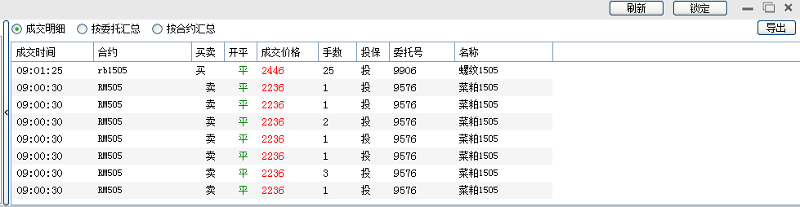
1.“成交明细”
列出全部的成交记录。(若一个委托分多次成交时，这些成交都会被分别列出)
2. “按委托汇总”
将所有的成交记录依照其所属的委托号汇总后列出。
3. “按合约汇总”
将所有的成交记录依照合约、买卖、开平汇总后列出。
4. “刷新”
点击“刷新”按钮可刷新当日成交列表、当日委托列表、持仓列表。

五、持仓
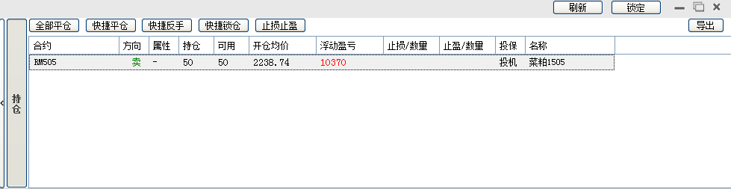
- “全部平仓”
点击“全部平仓”按钮可将所有持仓合约平仓。
2. “快捷平仓”
在持仓列表中选中某合约，点击“快捷平仓”按钮，可将合约平仓。
3. “快捷反手”
在持仓列表中选中某合约，点击“快捷反手”按钮，可将合约平仓并以相同数量反向开仓。
4. “快捷锁仓”
在持仓列表中选中某合约，点击“快捷锁仓”按钮，可对合约以相同数量反向开仓。
5. “止损止盈”
在持仓列表中选中某合约，点击“止损止盈”按钮，可对合约设置止损止盈。
6. “刷新”
点击“刷新”按钮可刷新当日成交列表、当日委托列表、持仓列表。
7. “持仓列表”
合约：合约代码。
方向：买或卖。
属性：若是上海期货交易所的合约，此列显示昨仓或今仓，否则此列显示“—”。
持仓：持仓数量。
可用：可平仓数量。可平仓数量为持仓数量减去冻结数量，冻结数量为已申报未成交的数量。
开仓均价：开仓成交价。若是多次开仓，则开仓均价为多次开仓价的加权平均。
浮动盈亏：根据最新价和开仓均价实时计算出的盈亏数值。
止损/数量：若设置了止损，对应的此列将显示止损价及止损手数。
止盈/数量：若设置了止盈，对应的此列将显示止盈价及止盈手数。
投保：投机或保值。
提示：
<1> 在持仓列表中选择合约时，可利用Ctrl键进行多选。
<2> 点击“全部平仓”、“快捷平仓”、“快捷反手”、“快捷锁仓”按钮时，系统默认使用对手价下单。
<3> 点击“快捷平仓”、“快捷反手”、“快捷锁仓”按钮下单后，系统默认的是如发出委托5秒后仍未全部成交，则撤单，并以最新的买卖价重新发出委托。(此设置可在参数设置—快捷操作中进行修改)
< 4> 任务在执行的过程中，可能因遇到下单失败、撤单失败、没有买卖盘（涨停或跌停）、交易所收市等异常状况而结束。如遇此情况，请仔细查看错误提示。
<5> 持仓列表中的浮动盈亏可能与查询资金状况中的浮动盈亏不相同，这是因为查询资金状况中的浮动盈亏是以结算价来计算的，两处仅计算方法不同，对客户权益无影响。
<6> 在持仓列表中，将光标移到各列的边界线上时光标会变成左右箭头形状，此时按住鼠标左键左右拖动可调整各列的宽度。

六、条件单
1.设置
步骤如下：
<1> 在交易模块选择需设置条件单的合约、开平、数量及价格。
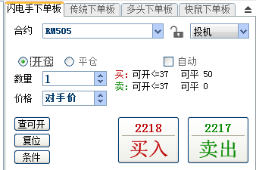
价格：可点击价格输入框选择对手价、挂单价、涨停价、跌停价，也可将已选的价格删除后输入某一指定价。
<2> 点击“条件单”按钮。
<3> 在条件单设置对话框中设置相应的条件、买卖、开平。
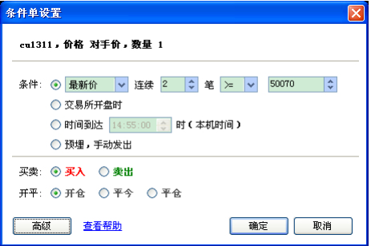
<4>点击“高级”按钮可修改价格、数量、有效期，并可以设置止损价、浮动、止盈价等。
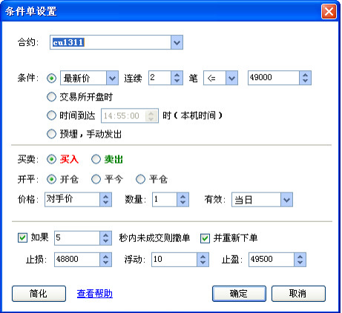
上图所设条件单含义：当cu1311的最新价连续2笔小于等于49000时，以对手价买入开仓1手合约。开仓成功后，自动为持仓添加止损价48800，浮动10，止盈价49500，发出委托后如果5秒内未成交则撤单并重新下单，条件单当日有效。
<5> 点击“确定”按钮。
提示：
<1> 条件单由博易大师(行情及交易)在用户本机实现，如遇网络断开或软件被关闭则失效。
<2> 用户本机若设置有条件单，在登陆交易系统时会有确认提示。
<3> 登陆交易系统时请确认条件单设置，如跳空开盘导致条件单触发可能造成损失。
<4> 条件单触发后，任务在执行的过程中，可能因遇到下单失败、撤单失败、没有买卖盘（涨停或跌停）、交易所收市等异常状况而结束。如遇此情况，请仔细查看错误提示。
<5>当日有效是指一个交易日内有效，对于没有夜盘的合约是从设置到当天下午收盘有效，对于有夜盘交易的黄金白银合约，一个交易日是指从前一工作日晚上9点到第二天下午三点。当日有效的条件单如未触发，在下个交易日用户登录交易系统时会被自动删除。永久有效是指该条件单触发前永久有效，不会自动删除，再次登录时会有条件单确认。
<6> 条件单如果在集合竞价时触发，自动转为开盘触发，此功能始终开启，该开盘触发保存在本地。转为开盘触发后，原条件单若设置有止损止盈，此止损止盈失效。
<7> 条件单默认不开启追价功能，需要手动在高级中打钩。
<8> 条件单中设置了止损止盈，同时该合约对应方向又设置了自动止损止盈的参数，以条件单中的设置为准。
- 查看
步骤如下：
<1> 在功能模块的列表中点击“条件单”。
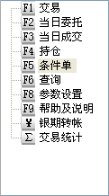
步骤如下：
<1> 在功能模块的列表中点击“条件单”。
<2> 点击交易模块右侧的“条件单”可查看全部未触发的条件单。
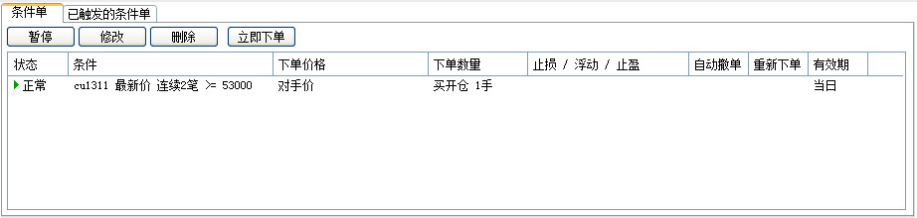“暂停”：暂停选中的条件单。暂停的条件单当其条件满足时也不会被触发。恢复暂停的条件单时，先选中条件单，然后点击“启用”按钮即可。
“修改”：修改选中的条件单。
“删除”：删除选中的条件单。
“立即下单”：立即触发选中的条件单，根据其设置发出委托，而不管其条件是否满足。
<3> 点击交易模块右侧的“已触发的条件单”可查看全部已触发的条件单，“全部删除”：删除全部已触发的条件单。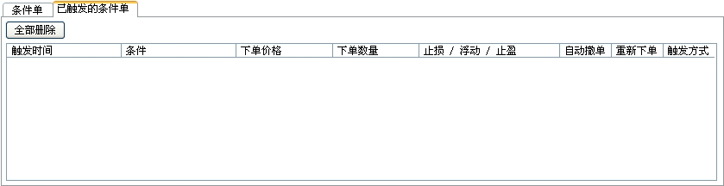

七、止损止盈
1.设置
步骤如下：
<1>在持仓列表中选中某持仓，然后点击“止损止盈”按钮。系统将弹出止损止盈设置对话框，
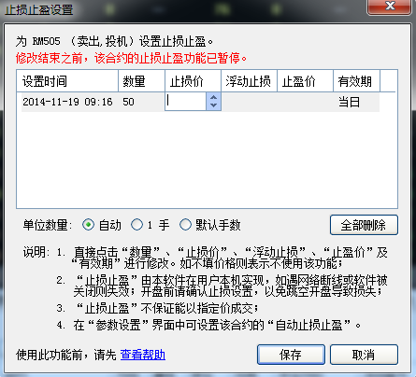
自动：对全部手数设置同一个止损止盈。
1手：对单个手数分别设置止损止盈。
默认手数： 根据参数设置中默认手数所设置的手数设置止损止盈，默认设置为1手。
浮动止损：浮动止损也称追踪止损、跟随止损，通过设置浮动止损可以实现止损价根据市场价格变动而变动，从而锁定利润。
有效期：可选择当日或永久。当日有效是指一个交易日内有效，对于没有夜盘的合约是从设置到当天下午收盘有效，对于有夜盘交易的黄金白银合约，一个交易日是指从前一工作日晚上九点至第二日下午三点。当日有效的止损止盈如未触发，在下个交易日用户登录交易系统时会被自动删除。永久有效是指该止损止盈触发前永久有效，不会自动删除，再次登录时会有条件单确认。
全部删除：将设置的止损止盈全部删除。
<2>在止损止盈设置对话框中设置相应的数量、止损价、浮动止损、止盈价、有效期。在止损价正下方红框区域单击鼠标左键即可进行止损价的输入，浮动止损及止盈价的输入同上需在对应文字下方单击鼠标左键。
<3> 点击“保存”。
提示：
<1> 当达到或超过指定价位(止损价或止盈价)时触发止损或止盈自动平仓。
系统默认的是：连续2笔最新价达到或超过指定价位时，触发止损；连续1笔买卖价到达或超过指定价位时，触发止盈。此设置可在参数设置中进行修改。
<2> 对于上海期货交易所的合约，今仓和昨仓共用同一止损止盈设置，止损或止盈触发时先平今仓再平昨仓。
<3> 止损止盈设置界面设置的止损价只是止损触发价格条件，触发后以什么价格发委托，要看F8参数设置里的参数，默认是以对手价，可在参数设置——止损止盈栏修改委托价格的参数，以及超价和追价参数。
<4> 软件中的追价和超价功能都指针对委托价格是对手价和挂单价的情况有效。
<5> 对于同一持仓设置多个止损止盈时，持仓界面显示最易触发的，触发时，遵循先开先平的原则。
<6> 红色字体“修改结束之前，该合约的止损止盈功能已暂停”含义：在当前止损止盈设置界面打开时，该持仓原有的止损止盈都是暂停的，即使行情达到也不会触发。例如，本来设置了一个500的止损，现在想要把该止损修改为490，从打开止损止盈设置界面修改，到修改完成后点击保存或者取消关闭止损止盈设置界面期间，即使行情达到500也不会触发止损。若持仓原来没有止损止盈，则该红字无影响。
<7> 浮动止损只在市场价格向着用户判断的方向变化时才有效，其参考价格是止损止盈设置生效时的最新价。
以做多为例，如下图：用户买入c1009，成交价格是1180，然后在最新价为1200时设置了止损止盈(止损价1150、浮动止损10、止盈价1350)。 则一旦最新价向着用户判断的方向变化，从1200涨到1210时，止损价也会自动向上调整10个点，即从1150变为1160。 如果最新价的变化没有达到10个点或最新价向着用户判断的相反方向变化时，则止损价不变。
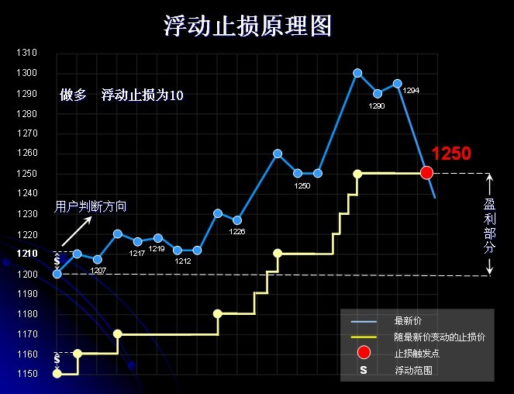
- 查看
在持仓列表中对应的“止损/数量”、“止盈/数量”处可查看到设置的止损止盈。
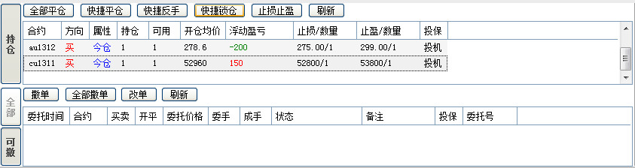
提示：当在止损止盈设置中对同一持仓分别设置了多个止损止盈时，在持仓列表中显示的是其中最易触发的那个止损止盈。
- 修改
在持仓列表中选中某持仓，点击“止损止盈”按钮即可对所设置的止损止盈进行修改，修改后点击“保存”即可。
提示：
<1> 止损止盈触发时，系统默认是以对手价下单。但用户可在参数设置中修改设置，可以设置以对手价、挂单价、停板价、止损价下单。
<2> 止损止盈设置对话框打开时之前所设置的止损止盈即使条件达到也不会触发。
<3> 止损止盈由博易大师(行情及交易)在用户本机实现，如遇网络断开或软件被关闭则失效。
<4> 用户本机若设置有止损止盈，在登陆交易系统时会有确认提示。
<5> 登陆交易系统时请确认止损止盈设置，如跳空开盘导致止损触发可能造成损失。
<6> 止损或止盈触发后，平仓任务在执行的过程中，可能因遇到下单失败、撤单失败、没有买卖盘（涨停或跌停）、交易所收市等异常状况而结束。如遇此情况，请仔细查看错误提示。
<7> 止损止盈如果在集合竞价时触发，自动转为开盘触发，此功能始终开启，该开盘触发保存在本地。

八、参数设置
在“参数设置”界面中可调整博易大师交易系统的一些设定。
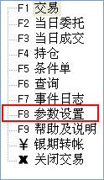
- “交易界面”
- 是否使用简洁的下单界面。如不选中此项则使用复杂下单界面，参见键盘下单；
- 是否支持键盘下单；
- 如使用复杂下单界面，请参阅“键盘下单”；
- 如使用简洁的下单界面，键盘操作习惯与现有的金仕达、恒生等软件的习惯相同，例如：“上”、“下”、“回车”键可切换输入焦点，“1”开仓、“2”平今、“3”平仓，“1”买入、“3”卖出，“1”限价、“3”市价，“左”、“右”调整下单价格和下单数量等等；
- 不使用键盘下单的用户请勿选中此选项，以免发生误操作。
- 在合约输入框中手工输入合约后，是否同步切换当前激活的报价、走势图或K 线图的品种。如 果启用了同步切换，且当前激活的走势图或K 线图启用了“联动”，则其它启用了“联动”的走势图或K 线图的品种也会被同步切换；
- 双击委托列表中未全部成交的委托时，是否不提示而直接撤单；
- 双击已成交的开仓委托后，是否进入平仓状态。平仓数量为开仓数量；
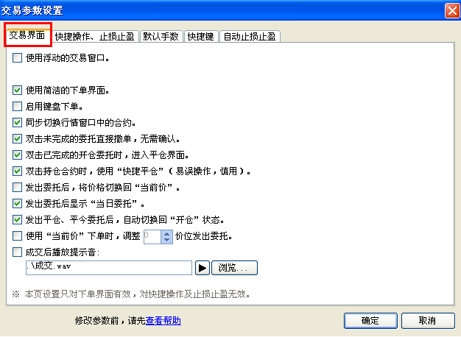

- 双击持仓列表中的持仓合约时，是否使用快捷平仓；
- 选中此选项时，双击持仓合约与点击“快捷平仓”按钮的效果相同；
- 不选中此选项时，双击持仓合约后鼠标自动定位至“平仓”或“平今”按钮，用户点击鼠标左键即可下单。也可修改下单数量及价格后下单。
- 发出委托后，是否将下单价格恢复为“当前价”；
- 发出“平仓”、“平今”委托后，是否自动切换回“开仓”状态。此选项只对“简洁下单界面”有效；
- 选中此选项时，用户手动发出“平仓”或“平今”委托后下单界面将恢复为“开仓”状态，数量恢复为该合约的默认手数，方便下一次的“开仓”动作；
- 不选中此选项时，手动发出“平仓”或“平今”委托后下单界面将保持“平仓”或 “平今”状态不变，数量也保持不变；
- 博易大师建议用户通过双击持仓合约来平仓，用户无需手工选择“平仓”或“平今”，因此推荐选中此选项。
- 以“当前价”发出委托时，是否调整下单价格；
- 选中此选项并设置合适的调整价位后，当您以“当前价”下单时，委托价格将在
“卖一价”（买入时）或“买一价”（卖出时）的基础上调整指定的价位。买入时向上调整，卖出时向下调整，以确保委托快速成交；
- 注意：调整的单位为“价位”，即每个合约的最小变动价格。例如cu为10，IF为 0.2。此价位调整只在用户手动以“当前价”下单时有效。
- 委托成交后，是否播放提示音。指定的声音文件（*.wav）必须存在。
- 使用浮动的交易窗口。
选中后会出现2个新的选项。
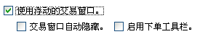
- 分别用于交易窗口浮动时，可以隐藏该浮动窗口或始终在前面显示。
- 如果选择“启用下单工具栏”，则会在软件工具条下出现下单工具栏。
- “快捷平仓”、“快捷反手”、“快捷锁仓”、“止损止盈”
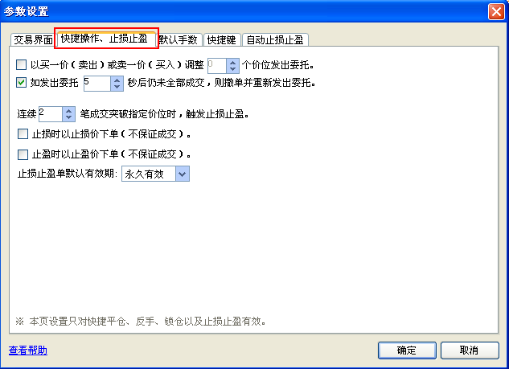
- 价位调整；
执行“快捷平仓”、“快捷反手”、“快捷锁仓”和“止损止盈”任务时，下单价格将在“卖一价”（买入时）或“买一价”（卖出时）的基础上调整指定的价位。买入时向上调整，卖出时向下调整，以确保委托快速成交。
注意：调整的单位为“价位”，即每个合约的最小变动价格。例如cu为10，IF为0.2。
- 委托的超时设置；
执行“快捷平仓”、“快捷反手”、“快捷锁仓”和“止损止盈”任务时，如委托在指定时间内未全部成交，则撤单并重新发出委托，以确保任务及时完成。
- “止损止盈”触发信号的过滤；
此参数可防止“止损止盈单”被偶尔的、不可持续的成交价格所触发。
- 止损时的平仓价格；
以止损价发出委托，而不是以当时的买一、卖一价发出委托，不保证成交。不推荐勾选此项。
- 止盈时的平仓价格。
以止盈价发出委托，而不是以当时的买一、卖一价发出委托，不保证成交。
- 止损止盈单的默认有效期。
启用自动止损止盈功能后，此选项用以控制自动生成的止损止盈单的有效期。有效期分“永久有效”及“当日有效”。“当日有效”的止损止盈单在下个交易日用户登录交易系统时会被自动删除。注意：如果用户24小时一直在线（不重新登录）则不会删除。
- 默认手数
每个合约默认的下单数量。当您在下单界面中填入合约时，数量会被自动设置为该合约的默认手数。 要修改默认手数，请先选中列表中的合约，然后在“默认手数”输入框中输入数值并点击“修改” 按钮。点击“全部复位”按钮可将所有合约的默认手数恢复为 1。
- 快捷键
此功能可帮助使用键盘下单的用户更快速地输入合约代码。例如，如果将“快捷键”设置为“0”、“代表”设置为“cu08”并点击“添加”按钮，则用户在下单界面或条件下单界面的合约框中输 入“0”时，“cu08”将被自动填入。即敲击“004”就可输入“cu0804”。
- 自动止损止盈
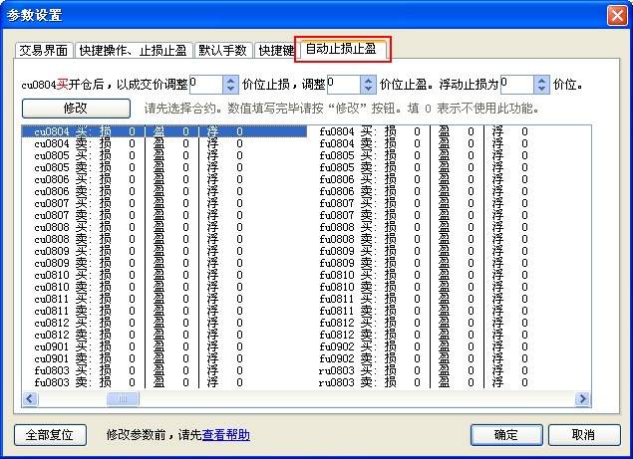
为某个合约设置自动止损止盈后，每当该合约开仓成交，对应的止损止盈价将被自动设置。
例如：假设P为买开仓成交价，M为合约最小变动价位，S为自动止损参数，则止损价将被设置为“P-M*S”。
修改自动止损止盈设置时，先选中要修改的合约，然后输入“止损”、“止盈”和“浮动止损” 参数并点击“修改”按钮即可。如果不想使用其中的某项功能，可将其填为0。点击“全部复位” 按钮可清除所有合约的自动止损止盈设置。

注意：此处参数的单位为“价位”，即每个合约的最小变动价格。例如cu为10，IF为0.2。

九、键盘下单
对下单速度有更高要求的用户，交易系统提供了键盘下单模式。
在参数设置中勾选“键盘下单”选项即可使用键盘下单模式，如图：
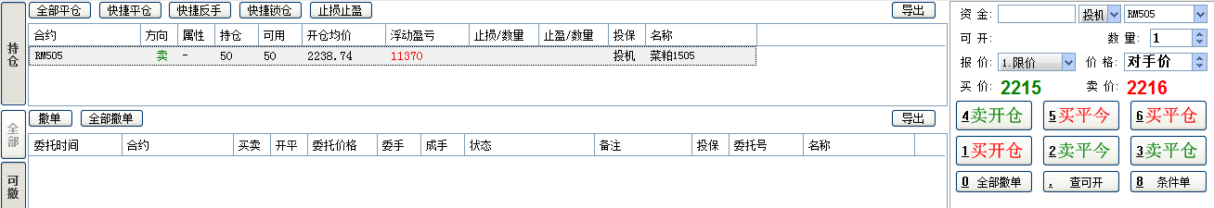
键盘下单热键说明：
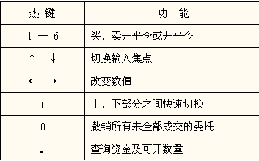

十、银期转账
点击功能模块列表中的“银期转账”可查询期货资金、银行资金并进行转帐，还可查转帐记录。
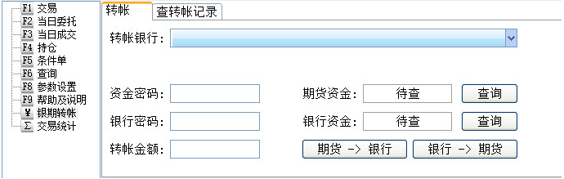
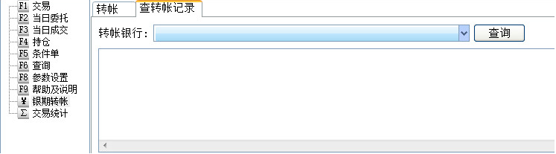
提示：在银期转账中进行银行资金查询时，如输入的密码有误则会弹出错误提示对话框。

